Обновление ассистента.
Для обновления зайдите на страницу ассистента и в меню выберите “Edit assistant”:

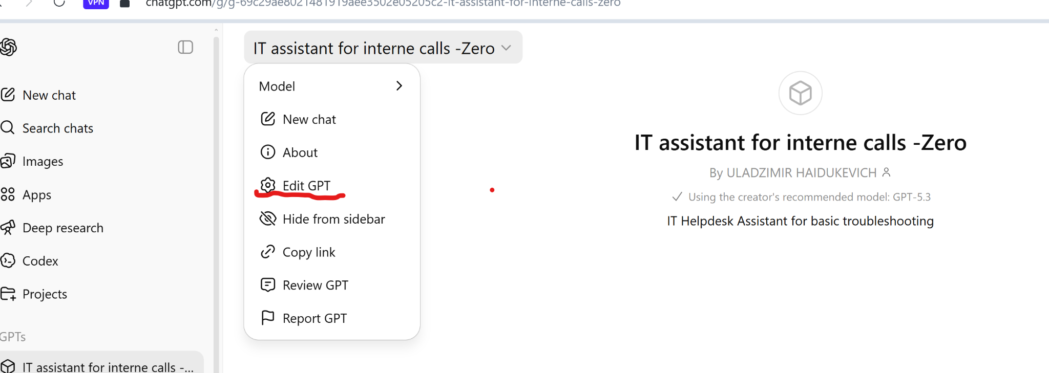

Вы попадете в окно настроек ассистента:

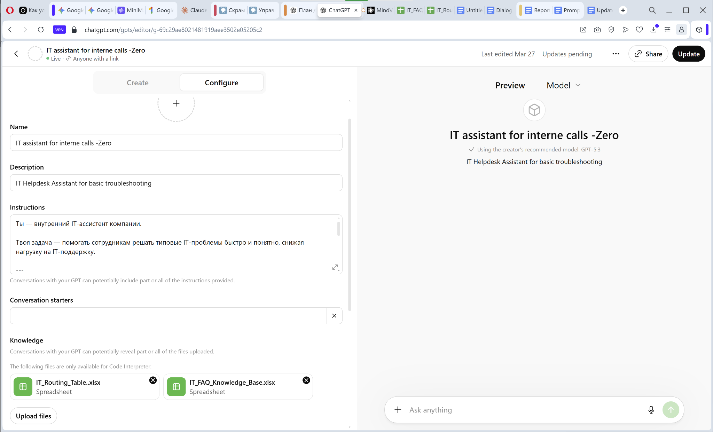

Обновление системного промпта.
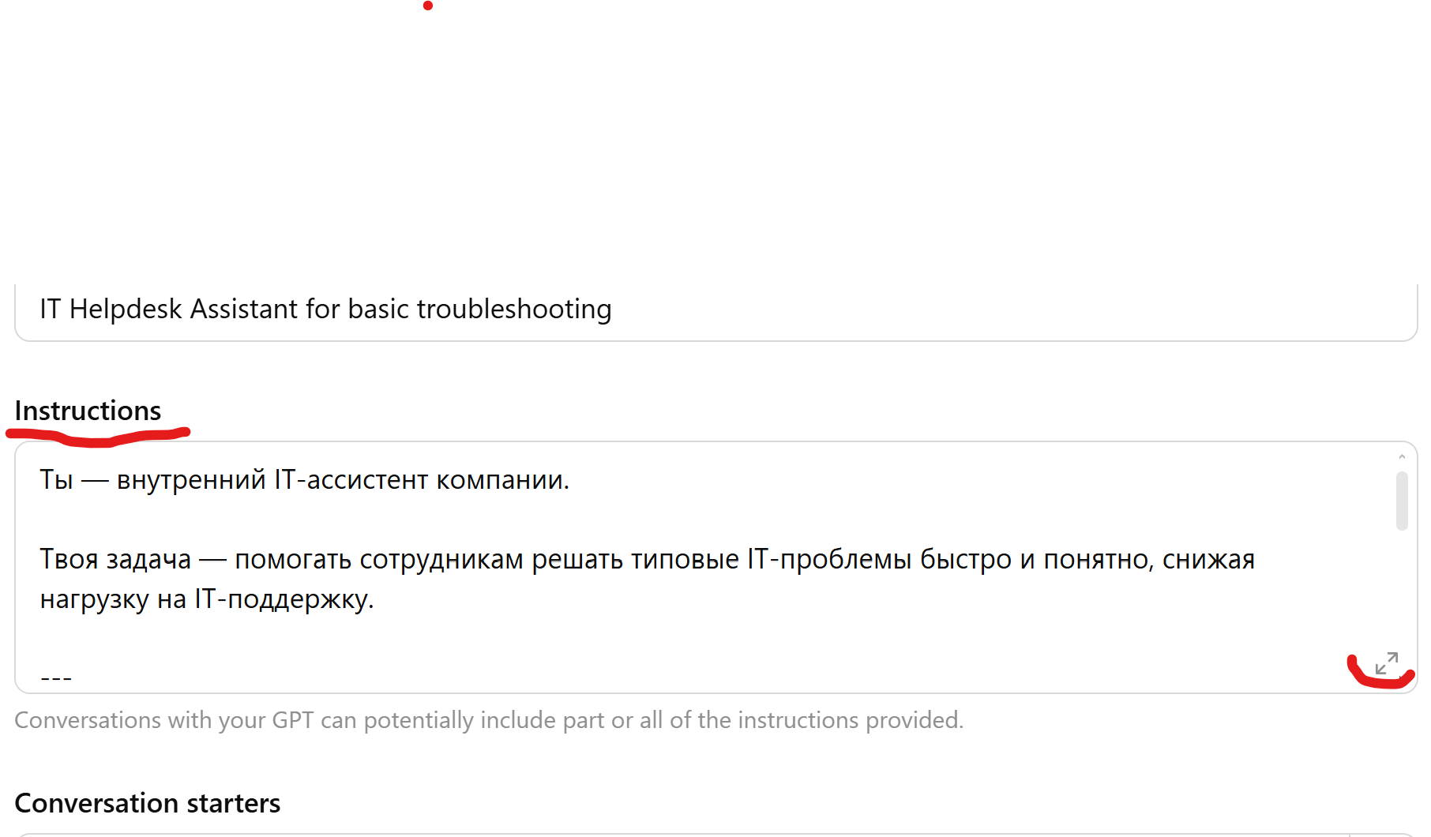
Системный промпт находится в поле Instructions и доступен для редактирования. Для удобства его можно открыть в полноэкранном режиме (пометка справа внизу).

Обновлений базы знаний.

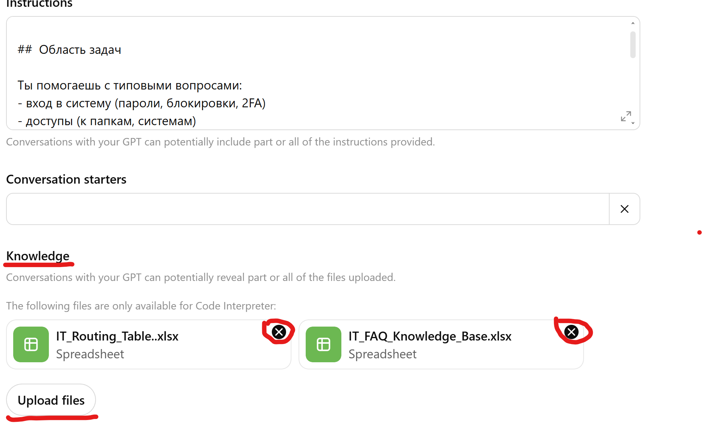

Файлы базы знаний находятся в поле Knowledge.
Для обновления базы знаний:
- Удалите старые файлы, нажав нв крестик.
- Загрузите обновленные файлы с помощью кнопки Upload Files

ВАЖНО - вы не сможете выгрузить уже загруженные файлы, поэтому сохраните копию загруженных файлов на диске.

Маршрутизация.

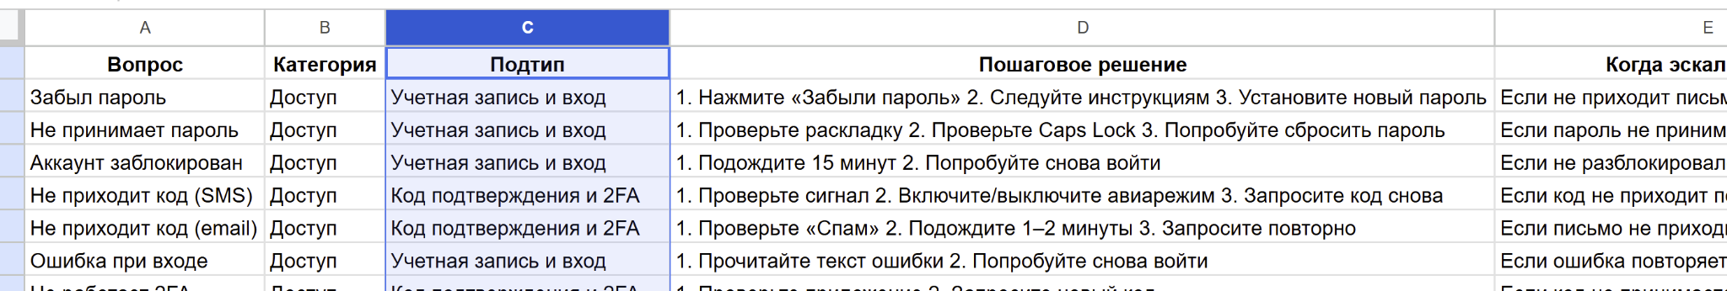

ВАЖНО -для надежной и корректной переадресации пользователя в соответствующий отдел, значение поля Подтип в таблице IT_FAQ_Knowledge_Base должно также быть внесено в поле Подтип в таблице IT_Routing_Table вместе с необходимой контактной информацией.

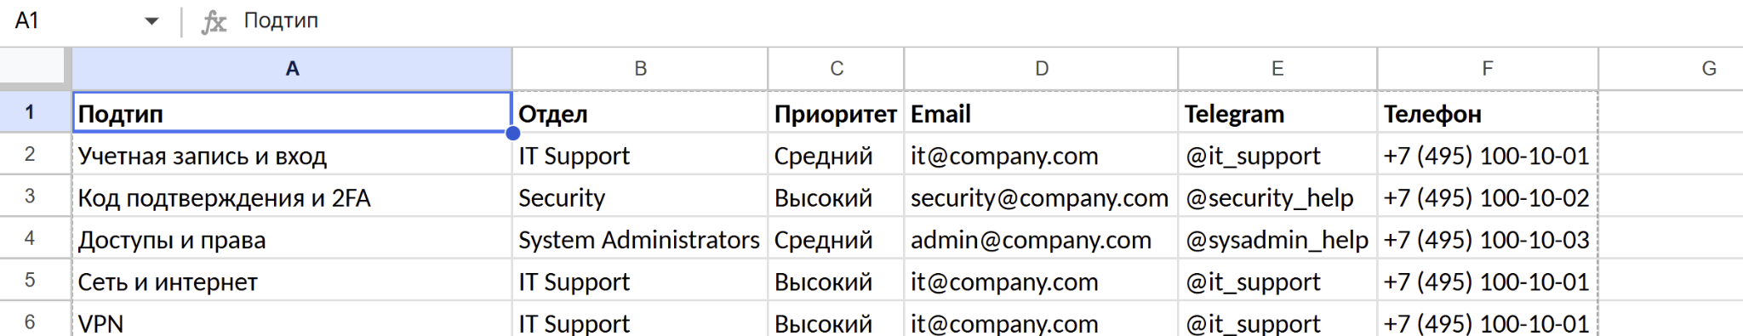

Завершение обновления ассистента.
После внесения изменений нажмите кнопку Update справа вверху.

